1、目的
为加强公司合同管理，规范合同评审流程，有效防范合同风险，维护公司合法权益，结合公司实际情况，特制定本规定。

2、范围
适用于公司所有对外签订的合同，包括但不限于购销合同、服务合同、租赁合同、施工合同等。

3、术语和定义
无

4、职责和权限
部门 | 主要职责描述 | 对应活动
合同承办部门 | 负责合同前期洽谈、起草、送审以及合同履行过程中的跟踪、协调及问题处理；对合同相对方的主体资格、资信状况、履约能力等信息调查核实，确保合同内容符合公司业务需要和利益；在合同签订后，及时将合同原件及相关资料归档 | 5.1 5.2
财务部 | 负责审核合同的财务条款，包括合同价款、支付方式、发票开具等是否符合公司财务制度和税务规定，在合同履行过程中，负责合同款项的收付管理，及时与合同承办部门沟通财务问题 | 5.1.3 5.2.2
经营发展部 | 负责对合同的合法合规性进行审查，对合同签订和履行过程中出现的法律问题提供法律建议 | 5.1.4 5.2.2
其他相关部门 | 根据合同的性质和内容，涉及技术、质量、工程、审计等相关部门的职责范围的，应参与合同评审，从专业角度对合同条款进行审核；在合同履行过程中，配合合同承办部门做好相关工作 | 5.1.2 5.2.2

5、工作程序
5.1 合同评审流程
5.1.1 合同起草
合同承办部门根据业务需要和与相对方的洽谈结果，参与起草合同文本，合同文本应采取书面形式，内容完整，条款清晰，表述准确。
5.1.2 相关部门审查
合同承办部门对预提交审核的合同应填写合同评审表，如需其他相关部门协助审查，应联合合同所涉部门从专业角度审查合同内容是否符合业务需求，合同约定是否完整等，承办部门应根据专业修改建议进行修改。
5.1.3 财务审查
财务部主要审查合同的财务条款，确认相关约定是否符合公司财务制度和税务规定，财务部应在规定时间内完成审查，在合同评审表内填写审查意见，并要求承办部门进行相应修改。
5.1.4法律审查
合同承办部门应将合同文本提交经营发展部进行法律审查。经营发展部对合同进行合法合规审查，主要针对合同双方权利义务是否完整以及违约条款是否足以涵盖合同风险等，经营发展部应在规定时间内完成审查，在合同评审表内填写法律审查意见，并要求承办部门进行相应修改。
5.1.5领导审批
承办部门将多轮审查修改后的最终文本由部门负责人签字确认后，按照公司审批权限规定，提交相应领导审批。
5.1.6合同签订归档
领导审批通过后的合同，由承办部门与相对方签订合同，签订后应及时将合同原件及相应资料归档。
5.2 合同执行流程
5.2.1 合同履行
承办部门按合同约定履行义务，应与相对方做好沟通协调，处理常规问题，保留履行证据，如交付凭证、沟通记录、验收单据等，若出现违约风险，应及时与其沟通协商，待合同执行完毕后，整理所有相关文件，统一归档保存。
5.2.2 合同变更
如在合同履行过程中，因客观情况变化，需对合同内容进行相应变更的，合同承办部门应及时与相对方协商，达成一致意见后签订书面合同变更协议，变更协议应按照5.1合同评审流程进行审查。
5.2.3 合同解除
如在合同履行过程中，出现合同约定的解除条件或法律规定的解除情形，合同承办部门应及时通知相对方合同解除，并按照法律规定和合同约定处理相关事宜，如有合同解除协议应按照5.1合同评审流程进行审查。

6、相关流程

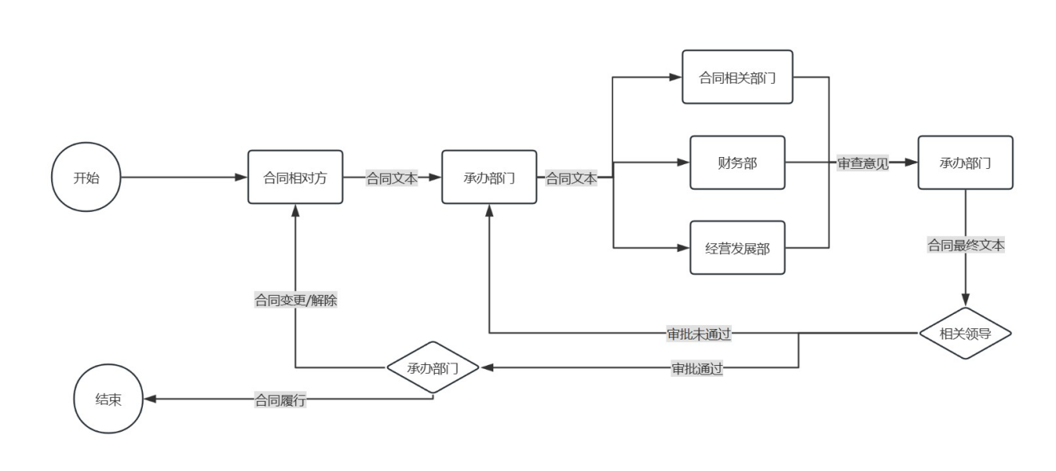
- 引用文件
无

8、记录表格
FM-P2-16-01 合同评审表

